Правовая основа борьбы с экстремизмом и терроризмом
21.06.2021
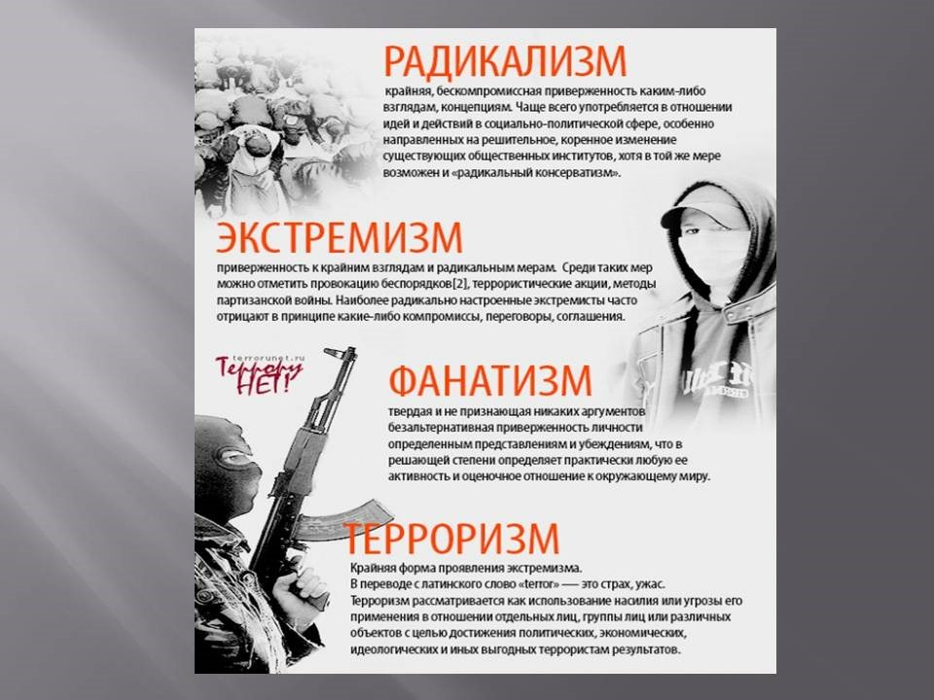
Экстремизм и терроризм в любых формах своих проявлений превратились в одну из самых опасных проблем, с которыми человечество вошло в XXI столетие.
Терроризм представляет реальную угрозу национальной безопасности страны: похищение людей, взятие заложников, случаи угона самолетов, взрывы бомб, акты насилия в этно-конфессиональных конфликтах, прямые угрозы их реализация и т.д. Поэтому проблема противодействия терроризму и экстремизму в Российской Федерации – это одна из наиболее важных задач обеспечения безопасности на государственном уровне.
Российское законодательство, как и международное, ориентировано на охрану прав личности, обеспечение стабильности государственных структур. В настоящее время в России имеется ряд нормативно-правовых актов, содержащих нормы, обеспечивающие борьбу с распространением экстремизма и терроризма.
Правовую основу борьбы с экстремизмом и терроризмом составляют: Конституция Российской Федерации, Уголовный кодекс Российской Федерации, Кодекс Российской Федерации об административных правонарушениях, Федеральные Законы: «О противодействии экстремистской деятельности», «О противодействии терроризму», «О прокуратуре Российской Федерации», «О чрезвычайном положении», «О политических партиях», «Об общественных объединениях», Концепция «Противодействия терроризма в Российской Федерации».
Положение статьи 13 Конституции Российской Федерации запрещает создание и деятельность общественных объединений, цели или действия которых направлены на насильственное изменение основ конституционного строя и нарушение целостности Российской Федерации, подрыв безопасности государства, создание вооруженных формирований, разжигание социальной, расовой, национальной и религиозной розни. Также часть 2 статьи 29 Конституции не допускает пропаганду или агитацию, возбуждающую социальную, расовую, национальную или религиозную ненависть и вражду. Запрещается пропаганда социального, расового, национального, религиозного или языкового превосходства.
В вышеуказанных законодательных актах содержатся правовые определения и организационные основы противодействия экстремистской и террористической деятельности, в частности под терроризмом понимается идеология насилия и практика воздействия на общественное сознание, на принятие решений органами государственной власти, органами местного самоуправления или международными организациями, связанные с устрашением населения и (или) иными формами противоправных насильственных действий. Экстремизм же представляет собой возбуждение социальной, расовой, национальной или религиозной розни; пропаганду исключительности, превосходства либо неполноценности человека по признаку его социальной, расовой, национальной, религиозной или языковой принадлежности или отношения к религии.
Кодекс Российской Федерации об административных правонарушениях предусматривает такие противоправные действия экстремистского характера, как: нарушение законодательства о свободе совести, свободе вероисповедания и о религиозных объединениях (ст. 5.26 КоАП РФ); пропаганда и публичное демонстрирование нацистской атрибутики или символики (ст. 20.3 КоАП РФ); производство и распространение экстремистских материалов (ст. 20.29 КоАП РФ), которые влекут за собой административные штрафы и аресты.
В Уголовном Кодексе Российской Федерации совершение преступлений по мотивам политической, идеологической, расовой, национальной или религиозной ненависти или вражды либо по мотивам ненависти или вражды в отношении какой-либо социальной группы рассматривается в качестве отягчающего обстоятельства. Кроме того, УК РФ предусматривает отдельные виды преступлений, имеющих экстремистский характер независимо от наличия квалифицирующих признаков и отягчающих обстоятельств, такие как: статья 280 – публичные призывы к осуществлению экстремистской деятельности, статья 282 – возбуждение ненависти либо вражды, а равно унижение человеческого достоинства, статья 282.1 – организация экстремистского сообщества, статья 282.2 – организация деятельности экстремистской организации, статья 357 – геноцид. Указанные выше преступления наказываются штрафами, арестами, обязательными работами и лишением свободы вплоть до двадцати лет, а также пожизненным лишением свободы.
Действия и преступления, имеющие террористический характер регулируются исключительно Уголовным Кодексом Российской Федерации, а именно: статья 205 – террористический акт, есть совершение взрыва, поджога или иных действий, создающих опасность гибели людей, причинения значительного имущественного ущерба либо наступления иных общественно опасных последствий, если эти действия совершены в целях нарушения общественной безопасности, устрашения населения либо оказания воздействия на принятие решений органами власти, а также угроза совершения указанных действий в тех же целях. К преступлениям террористического характера, помимо собственно террористического акта, закон относит содействие террористической деятельности (ст. 205.1 УК РФ), публичные призывы к осуществлению террористической деятельности или публичное оправдание терроризма (ст. 205.2 УК РФ), захват заложника (ст. 206 УК РФ), заведомо ложное сообщение об акте терроризма (ст. 207 УК РФ), организацию незаконного вооруженного формирования или участие в нем (ст. 208 УК РФ), посягательство на жизнь государственного или общественного деятеля (ст. 277 УК РФ) и нападение на лиц или учреждения, которые пользуются международной защитой (ст. 360 УК РФ). Данные преступления влекут за собой наказания в виде лишений свободы на разные сроки, вплоть до двадцати лет, а также пожизненное лишение свободы.
Опасность террористического акта заключается еще и в том, что к нему невозможно подготовиться заранее, поэтому гражданам следует всегда быть настороже.
В настоящее время экстремизм и терроризм являются реальной угрозой национальной безопасности Российской Федерации. Экстремизм - это исключительно большая опасность, способная расшатать любое, даже самое стабильное и благополучное, общество.
Одним из ключевых направлений борьбы с экстремистскими и террористическими проявлениями в общественной среде выступает их профилактика.
Особенно важно проведение такой профилактической работы в среде молодежи, так как именно молодое поколение, в силу целого ряда различных факторов, является наиболее уязвимым в плане подверженности негативному влиянию разнообразных антисоциальных и криминальных групп. Социальная и материальная незащищенность молодежи, частый максимализм в оценках и суждениях, психологическая незрелость, значительная зависимость от чужого мнения - вот только некоторые из причин, позволяющих говорить о возможности легкого распространения радикальных идей среди российской молодежи. Между тем, данные идеи в молодежной среде получают значительное распространение.
Лидеры экстремистских группировок различного толка завлекают молодежь в свои объединения, часто обещая ей легкое решение всех проблем, в том числе и материальных. Неокрепшие молодые умы зачастую даже не задумываются о том, что участвуя в деятельности подобных формирований, они не только не решают свои существующие проблемы, но и создают себе многочисленные новые, по сути, уничтожают свое будущее.
Безусловно, проводить профилактику экстремизма и терроризма среди молодежи намного выгоднее, чем ликвидировать последствия подобных явлений. Можно, в частности, предложить следующие действия, направленные на уменьшение радикальных проявлений в молодежной среде:
Первое - проведение комплексных мероприятий по формированию правовой культуры в молодежной среде. В частности, этому могло бы способствовать существенное расширение юридической составляющей в воспитании и образовании. Знание своих собственных прав и свобод будет способствовать развитию у молодого поколения чувства уважения к правам и свободам других лиц, в том числе к их жизни, здоровью и достоинству.
Второе - воспитание у молодежи толерантного мировоззрения, терпимого отношения ко всем людям, вне зависимости от их национальности, религии, социального, имущественного положения и иных обстоятельств. Часть 2 статьи 19 Конституции Российской Федерации запрещает любые формы ограничения прав граждан по признакам социальной, расовой, национальной, языковой и религиозной принадлежности. И у каждого человека с детства должна закладываться мысль о том, что нужно уважать всех людей, независимо от каких - либо обстоятельств, нельзя делить людей по любым признакам. Это поможет противодействовать различным видам религиозного, национального и социального экстремизма.
Третье - совершенствование вопросов досуга и отдыха молодежи. Не секрет, что многие молодые люди попадают в различные радикальные организации во многом, из-за отсутствия желания, а нередко и возможности проводить свое свободное время с пользой для души и тела. В частности, государству необходимо заботиться о том, чтобы не только в крупных городах, но и в самых небольших населенных пунктах активно действовали клубы, дома культуры, кинотеатры, музеи и другие социально-культурные заведения. Необходимо также активнее пропагандировать в молодежной среде здоровый образ жизни, занятия спортом и физической культурой. Важно заметить, что перечисленные мероприятия должны быть доступны всей молодежи и в материальном плане.
Четвертое - повышение уровня социальной и материальной защищенности молодежи, помощь в трудоустройстве молодых специалистов, поддержка жилищных программ для молодежи.
Данные меры помогут молодым людям осознать, что государство заботится о них, и нет необходимости совершать противозаконные действия.
Наиболее эффективным средством массового информационного воздействия террористов на молодежь в последнее время становится Интернет. Причины популярности Интернета преступниками - легкий доступ к аудитории, обеспечение анонимной коммуникации, слабое регулирование этого вопроса на государственном уровне, глобальное распространение, высокая скорость передачи информации, дешевизна и простота в использовании, мультимедийные возможности.
Экстремистские ресурсы широко используют средства психологической войны, в том числе дезинформацию, запугивание, манипуляцию общественным сознанием, подмену понятий и фактов. На интернет-ресурсах террористических организаций освещается психологический ущерб, наносимый государствам-объектам атаки в результате терактов.
Террористические организации, в том числе действующие в России, используют Интернет для вербовки новых членов, включая террористов-смертников из числа как исламистов, так и экстремистски настроенной молодежи с целью привлечения их сначала в радикальный ислам, а затем и в противоправную деятельность. Кроме того, Интернет используется для формирования лояльно настроенной среды, играющей активную роль в поддержке террористических организаций.
В настоящее время во всемирной сети представлены практически все типы организаций, применяющих в своей деятельности экстремисткие и террористические методы. Число сайтов, содержащих материалы экстремистского характера, превышает семь тысяч, в том числе более ста пятидесяти русскоязычных, и оно постоянно растет.
Спецслужбами и правоохранительными органами фиксируется использование идеологами террористических организаций все новых и новых средств коммуникации для наибольшего охвата аудитории. Так, параллельно с развитием сервисов мобильной связи делаются доступными скачивание экстремистской литературы на мобильный телефон, соответствующие E-mail, MMS и SMS-рассылки и т.д.
Наряду с использованием новейших информационных технологий экстремисткими и террористическими организациями в целях вербовки молодежи также задействуются и традиционные каналы социального взаимодействия.
Значительным идеологическим ресурсом экстремистов, террористов и бандподполий является обучение молодых граждан России в зарубежных теологических учебных заведениях. Основная категория обучающихся - молодые люди в возрасте 20-25 лет.
Для противодействия этим негативным тенденциям органы государственной власти, местного самоуправления с привлечением возможности гражданского общества должны сосредоточить свои усилия на работе по следующим направлениям:
информационно-аналитическое обеспечение противодействия терроризму и экстремизму (выпуск всевозможных памяток, брошюр, книг, обращений, плакатов, социальной рекламы, объективные публикации в прессе о деятельности правоохранительных органов, оперативных штабов и антитеррористических комиссий, создание тематических документальных фильмов и видеороликов и т.д.);
пропагандистское обеспечение (своевременное доведение объективной информации о результатах деятельности в указанной сфере); контрпропагандистское (адекватная и своевременная реакция на дезинформацию, выступления, высказывания прекративших свою преступную деятельность главарей бандформирований, распространение листовок и пропагандистской литературы);
идеологическое (формирование религиозной и межнациональной терпимости, патриотизма, здорового образа жизни, приоритетов общечеловеческих ценностей и т.д.);
организационное (содействие деятельности общественных и религиозных объединений традиционной конструктивной, в том числе антитеррористической, направленности; взаимодействие со СМИ, проведение конференций, слётов, «круглых столов», конкурсов на лучшие материалы антитеррористического характера и т.д.);
образовательное направление (создание системы подготовки специалистов, в том числе из числа гражданских лиц, в области информационного противодействия терроризму).
Подобную работу следует вести наступательно, в том числе отстаивая интересы России в этой области на международном уровне.

Адрес страницы: http://izmaylowo.mos.ru/counter-terrorism/prevention-of-terrorism-and-extremism/detail/10043980.html
Управа района Измайлово города Москвы

